

Semana 3
Desarrollo Backend III
(PBY2203)

Instrucciones Específicas

Descripción de la actividad
En esta tercera semana realizarás una actividad sumativa de manera individual llamada "Optimizando procesos batch para mejorar la resiliencia de procesos", donde implementarás un sistema de migración de procesos batch utilizando Spring Batch, con el objetivo de modernizar el sistema legacy del Banco XYZ. El enfoque será recrear tres procesos clave: el reporte de transacciones diarias, el cálculo de intereses mensuales y la generación de estados de cuenta anuales. El proyecto debe cumplir con los requisitos para garantizar la integridad y consistencia de los datos, aplicando buenas prácticas en la gestión de errores y optimización del rendimiento.

Instrucciones específicas
En función de las actividades formativas de la semana 1y 2, deberás avanzar en el proyecto en su continuidad, realizando:

1. Configurar un Proyecto Spring Batch
Inicia un proyecto utilizando Spring Batch y configura Jobs y Steps para leer, procesar y escribir los datos de los archivos CSV. Versiónalo en el repositorio de proyectos de GitHub bajo una cuenta de tu propiedad.
2. Implementar un Procesamiento de Datos
Lee los archivos CSV. Aplica transformaciones y validaciones con un ItemProcessor para corregir o manejar los errores en los datos.
Escribe los datos procesados en una base de datos relacional. Puedes elegir entre PostgreSQL, MySQL u Oracle.
3. Manejo de Errores y Excepciones:
Deberás tener en cuenta que la data a ser procesada podría contener datos incorrectos y mal clasificados, por ello deberás manejar reglas para asegurar su consistencia.
4. Implementar políticas personalizadas y tolerancia a fallos:
Deberás tener en cuenta que deberás considerar políticas personalizadas para poder implementar una correcta tolerancia a fallos.
5. Implementar políticas de escalamiento:
Deberás decidir entre implementar un match optimizado para multi-threads o utilizar particiones. Los parámetros de cada configuración deberán ser decididos por ti (Ej: cantidad de particiones, cantidad de threads mínimos-maximos, entre otros).

Requerimientos del Sistema

Basándote en los datos de https://github.com/KariVillagran/bank_legacy_data deberás reescribir los procesos en Spring Batch.
Configura un Job para cada uno de los tres procesos:
- Reporte de Transacciones Diarias: Procesar transacciones diarias para detectar anomalías y generar un resumen.
- Cálculo de Intereses Mensuales: Aplicar intereses sobre cuentas de ahorro y préstamos, y actualizar el saldo final en una base de datos.
- Generación de Estados de Cuenta Anuales: Compilar datos anuales para cada cuenta y generar un informe detallado para auditorías.

Entrega

- Código Fuente: Sube el código del proyecto a un repositorio de GitHub con su propuesta técnica
- Documentación (README.md): Describe el objetivo del proyecto, la estructura del código y las instrucciones para ejecutar el proyecto.
- Evidencia de Ejecución: Proporciona capturas de pantalla o salidas de consola mostrando la ejecución de cada Job y los resultados generados.

Asegúrate de adjuntar todos estos documentos y componentes requeridos, todos deben estar en una misma carpeta. Finalmente, adjunta el archivo al subir tu actividad, asegurándote de que esté comprimido con la siguiente nomenclatura: ExpX_Sx_nombre completo
Ejemplo: Exp1_S3_José_Gonzalez_Alvarado

DESARROLLO:

1. Objetivo
Presentar evidencia verificable de la ejecución de los procesos Spring Batch desarrollados para el Banco XYZ, mostrando la ejecución de cada Job y los resultados generados.

2. Ambiente de ejecución
El ambiente del proyecto corresponde a los siguientes componentes:
Componente | Verificación
Java | 17
Framework | Spring Boot
Procesamiento batch | Spring Batch
Base de datos | PostgreSQL
Contenedores | Docker Compose
Construcción | Maven

3. Ejecución de dailyTransactionsJob
dailyTransactionsJob procesa las transacciones diarias mediante dailyTransactionsStep, valida los datos de entrada, persiste los registros válidos y registra las omisiones controladas informadas durante el procesamiento.
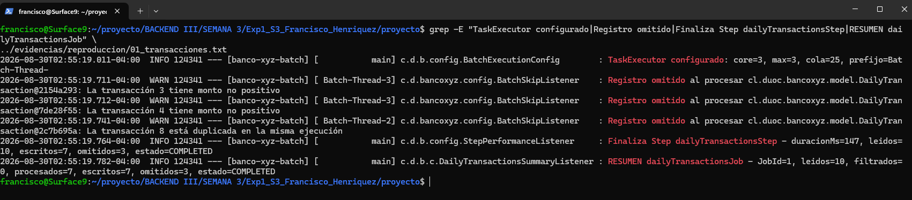
Figura 1. Evidencia de ejecución de dailyTransactionsJob.
Leídos | Escritos | Omitidos | Estado
10 | 7 | 3 | COMPLETED

4. Ejecución de monthlyInterestJob
monthlyInterestJob calcula intereses mensuales mediante monthlyInterestStep para las cuentas procesables. La evidencia registra las omisiones controladas y confirma la finalización correcta del Step y del Job.
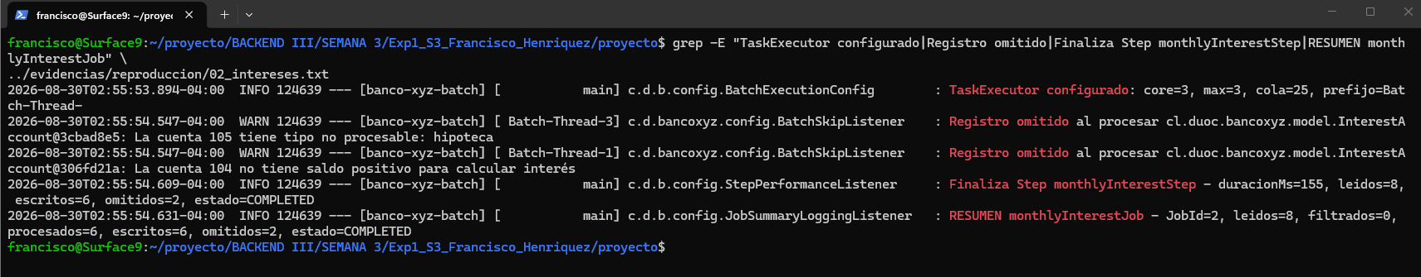
Figura 2. Evidencia de ejecución de monthlyInterestJob.
Leídos | Escritos | Omitidos | Estado
8 | 6 | 2 | COMPLETED

5. Ejecución de annualStatementsJob
annualStatementsJob ejecuta annualMovementsStep para validar y persistir movimientos anuales; luego ejecuta annualStatementReportStep para generar el informe anual. Este último corresponde a un Tasklet, por lo que no utiliza los mismos contadores de lectura y escritura de un Step basado en chunks.
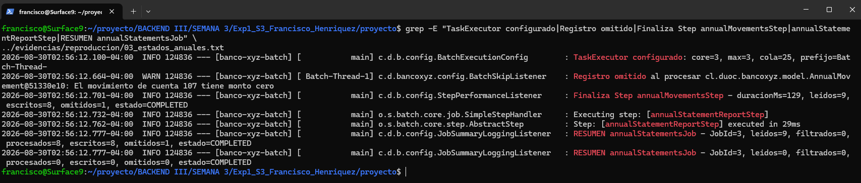
Figura 3. Evidencia de ejecución de annualStatementsJob y sus Steps.
Job / Step | Leídos | Escritos | Omitidos | Estado
annualMovementsStep | 9 | 8 | 1 | COMPLETED
annualStatementReportStep | - | - | - | COMPLETED
annualStatementsJob | - | - | - | COMPLETED

6. Resultados en PostgreSQL
Los resultados consultados en PostgreSQL confirman la persistencia de los registros válidos generados por los procesos batch.
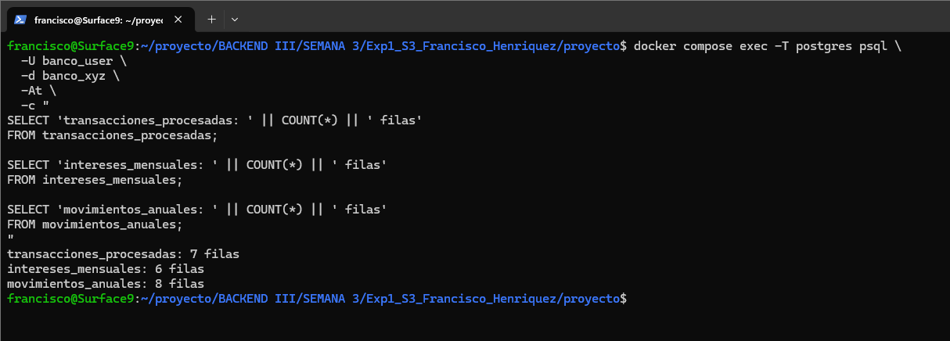
Figura 4. Resultados persistidos en PostgreSQL.
Tabla | Filas comprobadas
transacciones_procesadas | 7
intereses_mensuales | 6
movimientos_anuales | 8

7. Archivo anual generado
Se comprobó la existencia del archivo generado en la ruta relativa output/estados_cuenta_anuales.csv. Su contenido resume los movimientos anuales por cuenta.
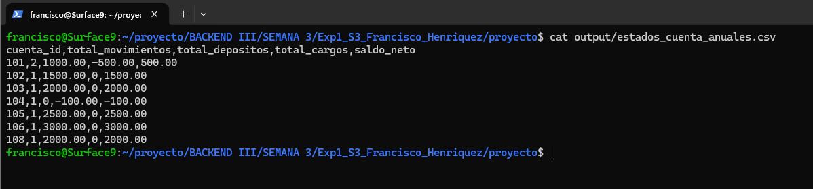
Figura 5. Contenido del archivo estados_cuenta_anuales.csv.

8. Procesamiento paralelo
La configuración del TaskExecutor y la presencia de Batch-Thread-1, Batch-Thread-2 y Batch-Thread-3 en los logs evidencian la ejecución concurrente del procesamiento multi-thread.
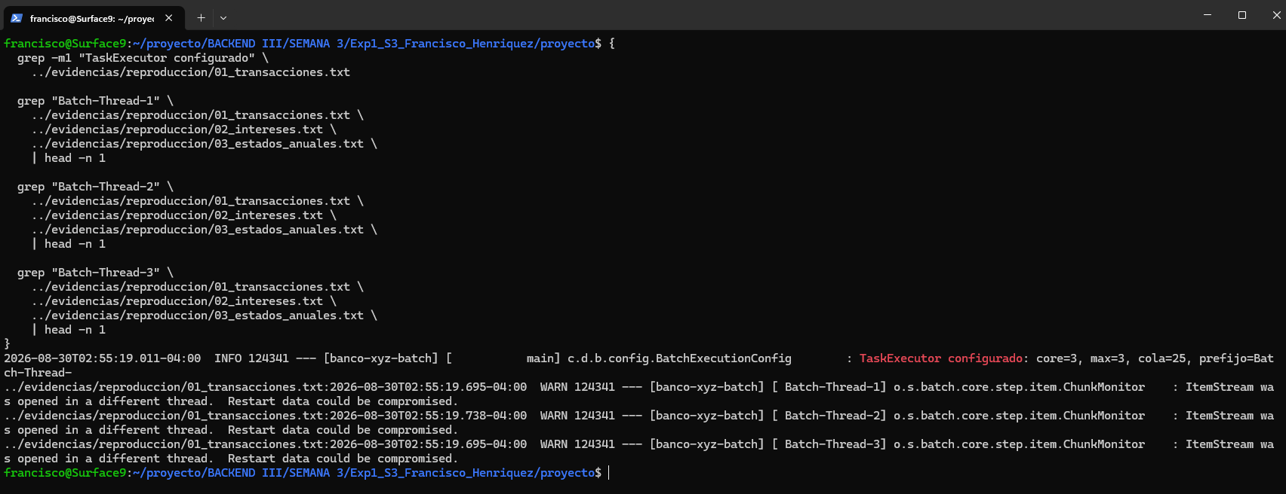
Figura 6. Evidencia de procesamiento paralelo mediante threads.
Los metadatos BATCH_STEP_EXECUTION registrados en la fuente de evidencia confirman además el estado COMPLETED de annualStatementReportStep.

9. Comparación de escalamiento
La configuración C presentó el menor tiempo observado, manteniendo el mismo resultado funcional de las otras configuraciones. Por esta razón fue seleccionada como la mejor configuración observada para el conjunto de datos de prueba.
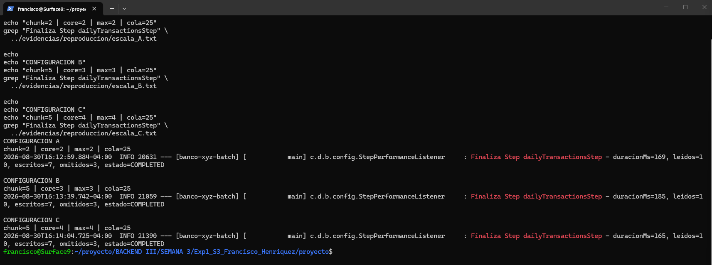
Figura 7. Comparación de escalamiento de dailyTransactionsJob.

Configuración | Chunk | Core | Max | Duración Step | Read | Write | Skip | Estado
A | 2 | 2 | 2 | 169 ms | 10 | 7 | 3 | COMPLETED
B | 5 | 3 | 3 | 185 ms | 10 | 7 | 3 | COMPLETED
C | 5 | 4 | 4 | 165 ms | 10 | 7 | 3 | COMPLETED

10. Nueva ejecución
Se realizó una nueva ejecución de dailyTransactionsJob utilizando un parámetro de ejecución diferente. La nueva JobInstance procesó nuevamente los 10 registros de entrada, escribió 7 registros válidos, omitió 3 registros inválidos y finalizó en estado COMPLETED. La consulta posterior a PostgreSQL confirmó que transacciones_procesadas mantuvo 7 filas, sin duplicación indebida de registros de negocio. La escritura utiliza ON CONFLICT para mantener la consistencia ante nuevas ejecuciones. Esta prueba corresponde a una nueva ejecución completa del Job y no a una reanudación desde una fila específica del archivo CSV.
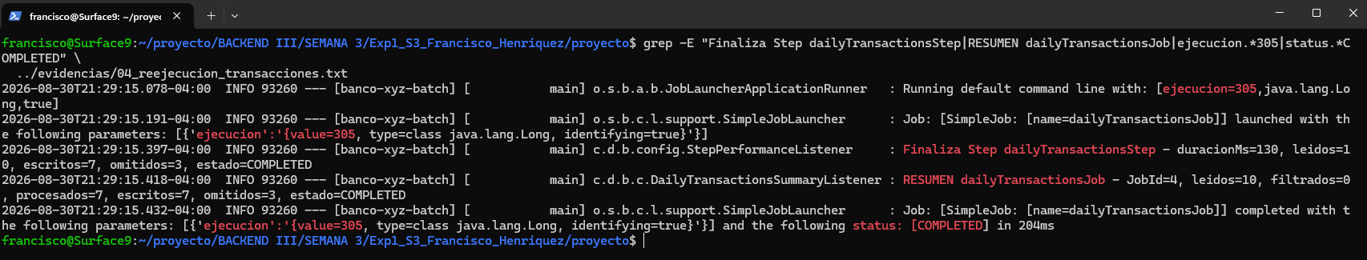
Figura 8. Nueva ejecución de dailyTransactionsJob
Parámetro | Read | Write | Skip | Estado | Filas finales BD
ejecución=305 | 10 | 7 | 3 | COMPLETED | 7

11. Verificación de reejecución y ausencia de duplicados
Se realizó una verificación complementaria de la reejecución de dailyTransactionsJob mediante las tablas de metadatos administradas por Spring Batch y la revisión directa de los registros almacenados en la tabla transacciones_procesadas.
Como se observa en la Figura 9, Spring Batch registra las ejecuciones 103, 304 y 305 de dailyTransactionsJob, todas finalizadas con estado COMPLETED. Posteriormente, se verificó el contenido de la tabla transacciones_procesadas, la cual mantiene un total de 7 registros después de la nueva ejecución.
Finalmente, se realizó una consulta agrupada por id para identificar posibles registros duplicados. La consulta retorna 0 rows, lo que confirma que no existen identificadores repetidos en la tabla después de la reejecución.
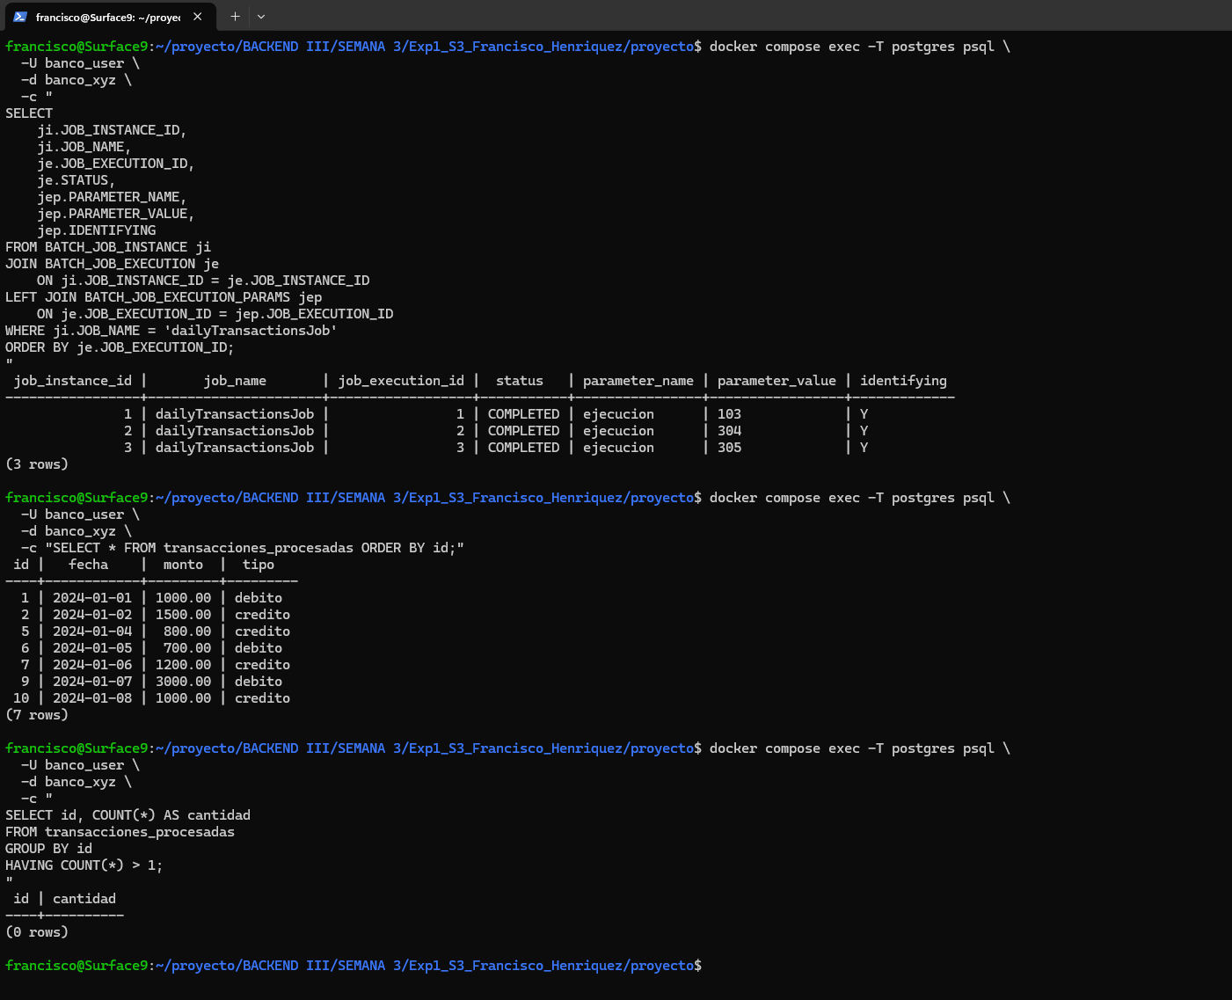
Figura 9. Verificación de ejecuciones, registros procesados y ausencia de duplicados

12. Resumen de ejecución
Job / Step | Leídos | Escritos | Omitidos | Estado
dailyTransactionsJob | 10 | 7 | 3 | COMPLETED
monthlyInterestJob | 8 | 6 | 2 | COMPLETED
annualMovementsStep | 9 | 8 | 1 | COMPLETED
annualStatementReportStep | - | - | - | COMPLETED

13. Conclusión
Las evidencias demuestran que los tres Jobs fueron ejecutados y finalizaron correctamente; los registros válidos fueron procesados, los inválidos se omitieron según las políticas configuradas, los resultados se persistieron en PostgreSQL, se generó el informe anual y se verificó procesamiento paralelo. La política de retry se encontraba configurada, pero no fue activada porque durante el conjunto de prueba final no ocurrió un fallo transitorio de PostgreSQL.



Reservados todos los derechos Fundación Instituto Profesional Duoc UC. No se permite copiar, reproducir, reeditar, descargar, publicar, emitir, difundir, de forma total o parcial la presente obra, ni su incorporación a un sistema informático, ni su transmisión en cualquier forma o por cualquier medio (electrónico, mecánico, fotocopia, grabación u otros) sin autorización previa y por escrito de Fundación Instituto Profesional Duoc UC La infracción de dichos derechos puede constituir un delito contra la propiedad intelectual.

